參考網址
http://ace.jeka.by/index.html

Metro 指的是開發工具後台除了Security 外，當 user Login 進系統時，預設應有的功能，主要包含3個Page
- 磚塊式動態 button Menu
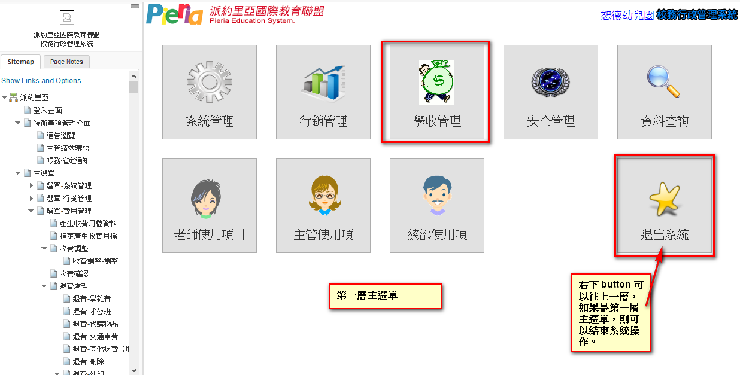
(請參考另一份規格書的說明)
https://drive.google.com/open?id=0BzGeg9AtXumqN3FSajlBNmJ2QXM

- Task To Do 代辦事項
依 login id顯示該 id 相關的代辦或提醒事項，要依 Metro 設定功能中的設定，不同的 id 顯示不同的資訊內容。
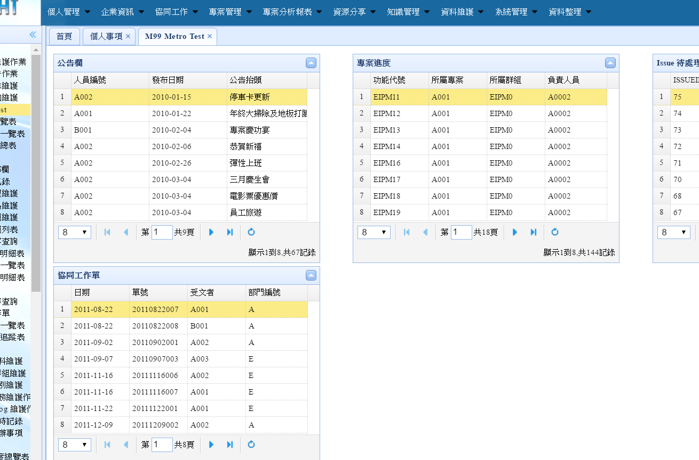
Task To Do 的設定介面，設定每一個小 Metro Task 的位置及 by user 設定不同的 Task To Do。(詳細規格後補)
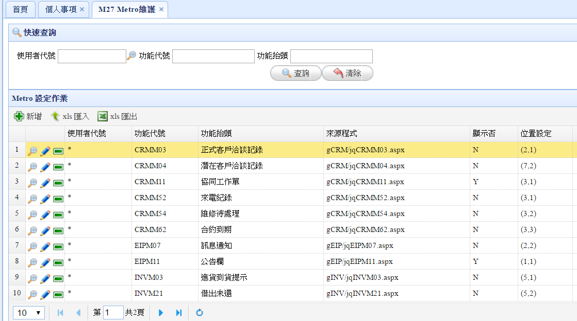

- Schedule 行事曆
盡量找現成的 Compoment，如https://github.com/Legitcode/scheduler
另請一併參考 [sa-行事曆來源.docx] 的規格說明。

http://ace.jeka.by/calendar.html
